Pengembangan LKPD Berbasis Problem Based Learning pada Materi Alkanol dan Alkoksi Alkana untuk Kelas XII SMA/MA
Yeni R. Fitri ¹ and Suryelita Suryelita^{1*}
¹Program Studi Pendidikan Kimia, Fakultas Matematika dan IPA, Universitas Negeri Padang, Sumatera Barat, Indonesia.
*Email: elthaher@gmail.com
ABSTRACT
Alkanols and Alkoxy Alkanes are one of the material for carbon compounds studied in the even semester of grade XII SMA/MA. One of the learning models that can be used in discussing alkanol and alkoxy alkane material is the Problem Based Learning (PBL). This research aims to develop a student worksheet and to determine its validity category. This was a Research and Development (R&D) using the 4D development model consisting of four stages: define, design, develop and disseminate. This research was limited to the development stage. The research instrument was a validity questionnaire given to five expert validators. The validity data of the PBL-based student worksheet were analyzed by using the Aiken’s V formula scale. The analysis showed that the LKPD was very valid (0.86).

Keywords: Alkanol, Alkoxy Alkane, LKPD, PBL, 4-D Model, validity

ABSTRAK
Alkanol dan Alkoksi Alkana merupakan komponen senyawa karbon yang dipelajari pada semester kedua kelas XII SMA/MA. Salah satu model pembelajaran yang dapat digunakan dalam materi alkanol dan alkoksi alkana adalah model Problem Based Learning. Tujuan penelitian ini adalah mengembangkan LKPD dan menentukan kategori validitasnya. Research and Development (R&D) merupakan jenis penelitian ini karena menggunakan model pengembangan 4-D. Adapun tahap-tahapnya yaitu define, design, develop dan disseminate. Namun, untuk penelitian ini tahapnya dibatasi pada tahap ketiga yaitu pengembangan (Develop). Instrumen penelitian yang digunakan adalah lembar validasi yang diberikan kepada lima validator ahli. Data validitas dari LKPD berbasis PBL dianalisis menggunakan skala formula Aiken V. Hasil analisis menunjukkan bahwa LKPD berbasis Problem Based Learning pada materi alkanol dan alkoksi alkana sangat valid (0,86).
Kata Kunci: Alkanol, Alkoksi Alkana, LKPD, PBL, Model 4-D, validitas

Pendahuluan
Alkanol (alkohol) senyawa organik yang mengandung gugus fungsi hidroksil dan untuk sebagian orang sering dikonsumsi sebagai minuman (Tritama, 2015), sedangkan alkoksi alkana (eter) adalah senyawa dengan dua gugus alkil berikatan dengan satu atom oksigen. Senyawa ini sudah dikenal peserta didik karena penggunaannya yang banyak dalam kehidupan sehari-hari. Alkanol dapat ditemukan sebagai pelarut, antiseptik, dsb. Sedangkan eter dapat ditemukan pada obat bius pasca operasi. Struktur alkanol dan alkoksi alkana mempunyai keteraturan-keteraturan yang berpengaruh terhadap penamaan, titik didih, reaksi kimia yang terjadi, dan sifat fisikanya. Hal ini dapat dijadikan sebagai suatu problema yang dapat dipecahkan melalui model pembelajaran problem-based learning dimana siswa menjawab pertanyaan-pertanyaan yang mengarahkannya ke pemecahan masalah tersebut.
Menurut Sanjaya (2011), PBL merupakan model pembelajaran yang didasarkan pada masalah melalui tahap-tahap ilmiah untuk mencapai pemecahan masalah. Sunaringtyas dkk., (2015) menambahkan bahwa model pembelajaran ini dapat membangun daya berpikir logis, kecakapan dalam komunikasi verbal dan non-verbal serta kerja sama tim dalam diskusi. Penerapan model PBL terdiri dari 5 sintak yaitu: 1) Orientasi pada masalah, 2) Mengorganisasi peserta didik untuk belajar, 3) Penyelidikan perorangan atau kelompok, 4) Mengembangkan dan menyajikan hasil, dan 5) Melakukan analisis dan evaluasi pemecahan masalah (Arends, 2012).
Berdasarkan hasil wawancara pada guru kimia di SMA Negeri 2 Pariaman dan SMA Negeri 4 Pariaman, diketahui bahwa kurikulum 2013 telah diterapkan dalam pembelajarannya. SMA Negeri 2 Pariaman menggunakan buku paket dan LKS sebagai bahan ajarnya tetapi LKS yang digunakan belum mencakup keseluruhan materi Alkanol dan Alkoksi Alkana sedangkan
SMA Negeri 4 Pariaman menggunakan buku paket dan PowerPoint.
Adriantoni (2016) menjelaskan bahwa panduan peserta didik yang digunakan untuk melakukan penyelidikan dan pemecahan masalah adalah LKPD (Lembar Kerja Peserta Didik). LKPD termasuk media cetak hasil pengembangan teknologi cetak berupa buku dan berisi materi visual. Kelebihan LKPD yaitu meningkatkan aktivitas belajar, mendorong peserta didik mampu bekerja secara individu, dan membimbing peserta didik kearah pengembangan konsep (Majid & Rochman, 2013). LKPD yang berkualitas akan menimbulkan minat baca dan minat belajar siswa (Prastowo, 2014). LKPD berbasis PBL pada materi alkanol dan alkoksi alkana dikembangkan berdasarkan sintak-sintak PBL. LKPD ini diharapkan dapat membantu meningkatkan kemampuan pemecahan masalah peserta didik melalui konsep-konsep yang sesuai.
Studi yang dilakukan oleh Astuty dkk., (2018) tentang pengembangan LKPD berbasis PBL untuk meningkatkan kemampuan berpikir analitis siswa pada materi kesetimbangan kimia menunjukkan bahwa LKPD yang dikembangkan sangat valid, praktis, dan efektif dalam meningkatkan keterampilan berpikir kritis. Selanjutnya, Dwikaryani dan Ibrahim, (2014) meneliti tentang pengembangan LKPD Reaksi Redoks berbasis masalah untuk kelas X SMA Negeri 15 Palembang. Hasil penelitiannya menunjukkan bahwa LKPD yang dikembangkan valid, sangat praktis dan efektif dalam meningkatkan hasil belajar siswa. Kemudian, Yustianingsih dkk., (2017) meneliti tentang pengembangan perangkat pembelajaran matematika berbasis PBL untuk meningkatkan kemampuan pemecahan masalah siswa kelas VIII. Hasilnya yaitu LKPD yang digunakan sangat valid, praktis, dan efektif untuk pemecahan masalah peserta didik dalam pembelajaran.
Berdasarkan beberapa penelitian diatas, belum ada penelitian terkait pada materi alkanol dan alkoksi alkana. Oleh karena itu, penulis tertarik untuk mengembangkan LKPD berbasis PBL pada materi Alkanol dan Alkoksi Alkana untuk Kelas XII SMA/MA. Adapun tujuan penelitian ini yaitu (1) Menghasilkan bahan ajar berupa LKPD berbasis PBL pada topik pembelajaran alkanol dan alkoksi alkana dan (2) Menentukan kategori validitas LKPD yang dikembangkan.

Metode
Penelitian ini merupakan penelitian pengembangan yang dikenal dengan R&D (Research and Development). Sugiyono (2012) menjelaskan bahwa jenis penelitian ini bertujuan untuk menciptakan dan menguji keefektifan suatu produk. Model pengembangan yang digunakan yaitu model 4-D (Define, Design, Develop dan Disseminate) yang dikembangkan oleh Thiagarajan (1974). Penelitian dilakukan pada Desember 2019-April 2021 kepada lima validator ahli.
Tahap Define bertujuan untuk mengetahui masalah pokok yang dihadapi oleh guru dan peserta didik. Design untuk merancang LKPD. Develop untuk menghasilkan perangkat pembelajaran berupa LKPD yang telah direvisi. Penelitian ini dilakukan hanya sampai tahap uji validitas.
Lembar validasi merupakan instrumen pada penelitian ini. Data yang didapatkan dianalisis menggunakan Skala Aikens V dengan rumus:
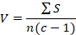
.
Keterangan :
V = Skala Aiken
Io = Nilai validitas terendah
c = Nilai validitas tertinggi
∑s= Jumlah nilai yang diberikan validator
n = Banyaknya validator
r = Angka yang diberikan validator
Tabel 1. Kategori Validitas Aikens V
Skala Aiken V | Validitas
 | Kurang valid
 | Sedang valid
 | Sangat valid
(Retnawati, 2016)

Hasil dan diskusi

Adapun hasil dari penelitian ini dapat diuraikan sebagai berikut:

Tahap Define
Ada lima tahapan yaitu:

Analisis Ujung Depan
Hasil analisis ujung depan diketahui bahwa kedua sekolah telah menerapkan K-13. Materi alkanol dan alkoksi alkana dipelajari pada semester II mendekati ujian akhir peserta didik. Biasanya guru memberikan tugas pada materi ini berupa soal-soal dan pembahasannya sehingga pembelajaran secara saintifik tidak tercapai. Bahan ajar yang sesuai juga sulit didapat. Jadi, untuk membantu peserta didik belajar secara saintifik, salah satu bahan ajar yang dapat digunakan yaitu LKPD berbasis problem-based learning.

Analisis Peserta Didik
Hasil analisis kuesioner 30 orang mahasiswa baru kimia UNP tahun 2019/2020, diketahui bahwa peserta didik sebanyak 80% menyukai LKPD yang berwarna yang berisi gambar-gambar sesuai dengan topik pembelajaran. Menurut Monica dan Luzar (2011), warna berefek spontan bagi psikologis orang ketika melihatnya, sebanyak 80% menyukai belajar menggunakan LKPD, 27% peserta didik belajar menggunakan LKPD. Peserta didik diketahui rata-rata berusia 18-19 tahun yang pada usia tersebut menurut Piaget memiliki kemampuan untuk berpikir secara abstrak (Trianto, 2009).

Analisis Tugas
Analisis tugas mengacu pada Kompetensi Dasar (KD) yang terdapat dalam silabus kurikulum 2013 revisi tentang materi alkanol dan alkoksi alkana maka dari itu, dirumuskan Indeks Pencapaian Kompetensi (IPK). IPK untuk topik pelajaran alkanol dan alkoksi alkana yaitu: 1) Membandingkan gugus fungsi senyawa alkanol dan alkoksi alkana, 2) Membandingkan alkohol primer, sekunder dan tersier, 3) Merumuskan nama senyawa alkanol dan alkoksi alkana dari struktur yang diberikan, 4) Membuat model struktur alkanol dan alkoksi alkana dari nama senyawa, 5) Membuat model struktur isomer senyawa alkanol dan alkoksi alkana, 6) Menganalisi sifat fisika senyawa alkanol dan alkoksi alkana berdasarkan struktur, 7) Memprediksi hasil reaksi kimia senyawa alkanol dan alkoksi alkana dari persamaan reaksi, 8) Memprediksi persamaan reaksi sintesis dari senyawa alkanol dan alkoksi alkana, 9) Mengidentifikasi fungsi senyawa alkanol dan alkoksi alkana dalam kehidupan, 10) Merancang percobaan tentang reaksi identifikasi senyawa alkanol dan alkoksi alkana dan melaporkan hasil percobaan, dan 11) Menafsirkan data spektrum inframerah (IR) dari senyawa alkanol dan alkoksi alkana. Untuk mencapai IPK, peserta didik diberikan soal-soal agar mampu memecahkan masalah dengan menggunakan konsep yang sesuai.

Analisis Konsep
Tahap ini dilakukan dengan mengidentifikasi konsep-konsep utama pada materi alkanol dan alkoksi alkana diantaranya penamaan, isomer, titik didih, kelarutan, reaksi substitusi, reaksi oksidasi, reaksi eliminasi, reaksi esterifikasi, sintesis, dan spektrum inframerah (IR) alkanol dan alkoksi alkana.

Analisis Tujuan Pembelajaran
Adapun tujuan pembelajaran yang ingin dicapai yaitu dengan menggunakan model PBL diharapkan siswa mampu mencari segala pengetahuan dan mengolahnya, melakukan studi sederhana, dan mengolah informasi, berpartisipasi aktif dalam belajar, mempunyai keingintahuan yang tinggi, kritis dalam pengamatan dan terampil berargumen, aktif dalam diskusi, memiliki kritik dan saran, serta mampu menganalisis struktur, tata nama, sifat, isomer, sintesis, dan kegunaan, melakukan percobaan senyawa alkanol dan alkoksi alkana, serta menemukan gugus fungsi dan penafsiran data Spektrum Inframerah (IR).

Tahap Design
Adapun format LKPD dirancang pertama kali berdasarkan format Depdiknas (2008), yang terdiri dari:

Judul
Judul terletak pada cover yaitu halaman sampul LKPD. Halaman ini berisi gambar-gambar yang sesuai dengan materi alkanol dan alkoksi alkana, identitas penulis, identitas pembimbing, dan kolom identitas peserta didik.

Informasi Pendukung
Kata pengantar, daftar isi, profil LKPD, petunjuk pengunaan LKPD untuk guru dan peserta didik, kompetensi inti (KI), kompetensi dasar (KD), indikator pencapaian kompetensi (IPK), tujuan pembelajaran, peta konsep, pendahuluan materi, lembar kegiatan dan kepustakaan terdapat dalam informasi pendukung.

Petunjuk Penggunaan
Bagian ini berisi tentang petunjuk penggunaan sesuai dengan langkah-langkah PBL yang ditujukan untuk guru dan peserta didik.

Standar Kompetensi Lulusan
Kompetensi inti (KI), kompetensi dasar (KD), indikator pencapaian kompetensi (IPK) dan tujuan pembelajaan yang akan dicapai peserta didik merupakan Standar kompetensi lulusan (SKL).

Lembar Kerja
Penguasaan materi tentang aktivitas belajar peserta didik yang akan dilakukannya terdapat dalam tugas dan langkah kerja. Lembar Pemahaman materi disusun berdasarkan model pembelajaran PBL yang meliputi tahap:
- Orientasi peserta didik pada masalah, tahap ini berisikan IPK yang harus dicapai dan pemberian masalah dalam bentuk gambar yang dekat dengan kehidupan.
- Mengorganisasi untuk belajar, tahap ini peserta didik berdiskusi untuk membuat analisis sementara.
- Penyelidikan perorangan/kelompok, tahap ini dilengkapi dengan pertanyaan-pertanyaan yang menuntun untuk membuktikan analisis pemecahan masalah.
- Mengembangkan dan menampilkan hasil karya, tahap ini peserta didik menarik kesimpulann dan mempresentasikannya.
- Menganalisis dan mengevaluasi proses pemecahan masalah, peserta didik menganalisis masalah dari soal-soal evaluasi untuk mengukur kemampuan dalam menyelesaikan masalah .

Penilaian
Kolom ini terletak di bagian akhir lembar pemahaman materi yang dibuat per IPK.

Tahap Develop
Tahap develop dibatasi sampai uji validitas

Validitas
Tiga dosen kimia dan dua guru kimia memvalidasi LKPD yang dikembangkan. Komponen kelayakan isi, kebahasaan, penyajian dan kegrafikan merupakan aspek yang dinilai.
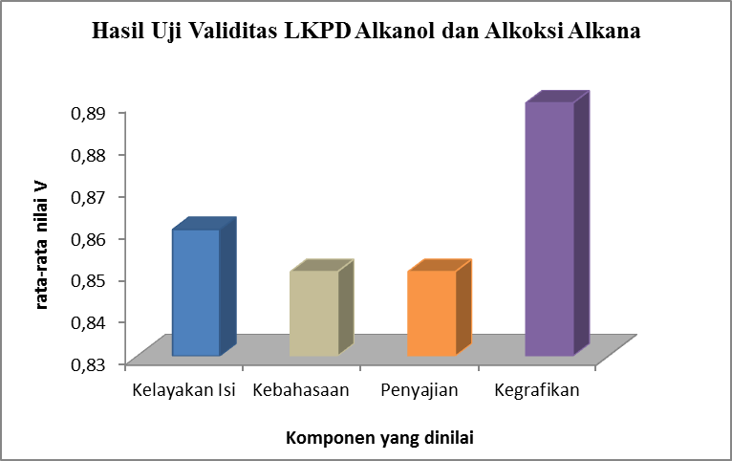
Grafik 1. Hasil Uji Validitas LKPD
Hasil validasi keseluruhan komponen pada LKPD diperoleh skala Aiken V dengan nilai 0,86 kategori sangat valid. Dilihat dari Grafik 1 di atas, komponen kegrafikan mendapatkan penilaian tertinggi (0,89). Hasil ini menunjukkan bahwa komponen LKPD yang dikembangkan telah menggunakan ketepatan dalam pemilihan huruf, ukuran huruf yang mudah dibaca, layout dan tampilan pada cover dan bagian dalam LKPD menarik, keteraturan tata letak isi di dalam LKPD, penempatan ilustrasi dan gambar yang sudah tepat serta desain LKPD yang secara keseluruhan menarik. Berikut aspek-aspek penilaian pada LKPD yang dikembangkan;
Komponen Kelayakan Isi
Komponen kelayakan isi pada LKPD yang dinilai validator diperoleh nilai V 0,86 dan telah valid. Aspek yang dinilai mencakup kesesuaian antara materi alkanol dan alkoksi alkana dengan KD, IPK, model pembelajaran, latihan soal dan sebagai penambah wawasan bagi peserta didik.
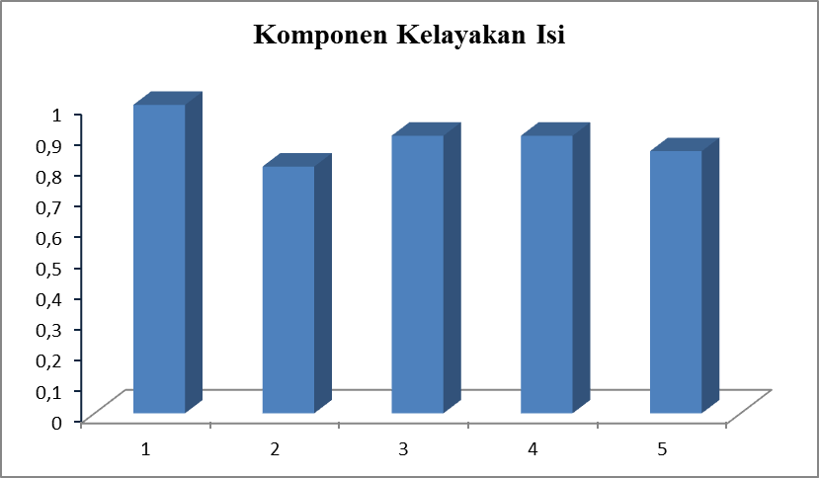

Gambar 2. Komponen Kelayakan Isi
Keterangan Gambar 2 yaitu (1) KD 3.9 sesuai dengan isi LKPD, (2) KD 4.9 sesuai dengan isi LKPD, (3) Kesesuaian LKPD dengan IPK , (4) Kesesuaian latihan dengan materi (5) Kesesuaian materi dengan model pembelajaran, (6) Isi LKPD dapat digunakan sebagai tambahan wawasan pengetahuan bagi peserta didik.
Nilai tertinggi terdapat pada poin 1. Hal ini menunjukkan bahwa isi LKPD sesuai dengan KD 3.9 Menganalisis struktur, tata nama, sifat, sintesis, dan kegunaan senyawa alkanol dan alkoksi alkana.

Komponen Kebahasaan
LKPD alkanol dan alkoksi alkana dari komponen ini memiliki nilai V 0,85 dan sudah valid.
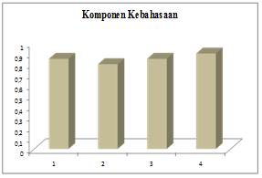 Gambar 3. Komponen Kebahasaan
Keterangan dari Grafik 3 di atas yaitu (1) Kejelasan petunjuk dan informasi dalam LKPD, (2) Penggunaan kaidah bahasa indonesia yang benar, (3) Penggunaan bahasa yang mudah dipahami, (4) Penggunaan kalimat yang sederhana dan jelas.
Berdasarkan Grafik 3 diketahui nilai tertinggi terletak pada poin 4. Hasil ini menunjukkan bahwa kalimat yang terdapat dalam LKPD sederhana dan jelas. Depdiknas (2018) menyatakan kalimat dan hubungan antar kalimat dalam bahan ajar haruslah jelas, singkat, dan padat.
Komponen Penyajian
Komponen penyajian memperoleh nilai V sebesar 0,85 dan sudah valid. Penilaian aspek ini mencakup kejelasan dari tujuan yang akan dicapai, urutan penyajian sintak-sintak PBL, konsep-komsep yang disajikan dan ilustrasi yang relevan dengan materi.
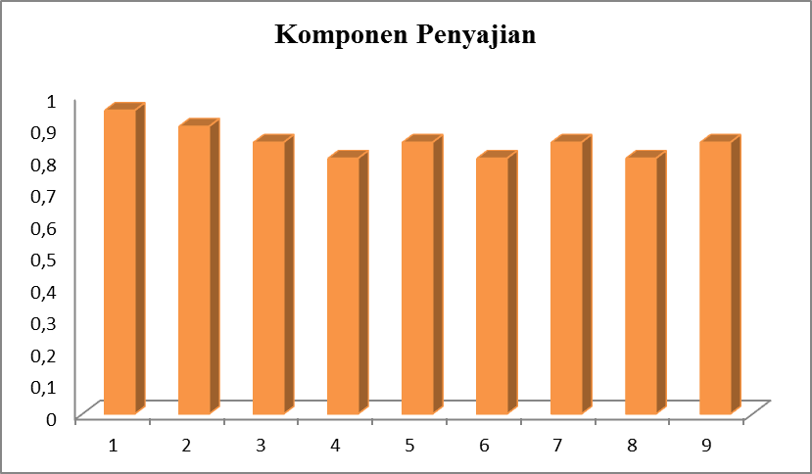
Gambar 4. Komponen Penyajian
Keterangan Gambar 4 yaitu:
- LKPD dikembangkan sesuai dengan tujuan pembelajaran
- Urutan penyajian sesuai IPK
- Tahap orientasi peserta didik pada masalah terlihat dalam LKPD
- Tahap mengorganisasi peserta didik untuk belajar terlihat dalam LKPD
- Tahap penyelidikan individu/kelompok terlihat dalam LKPD
- Tahap mengembangkan dan menampilkan hasil karya terlihat dalam LKPD
- Tahap menganalisis dan mengevaluasi pemecahan masalah terlihat dalam LKPD
- LKPD memuat konsep-konsep dalam materi alkanol dan alkoksi alkana
- Pada LKPD ilustrasi dan gambar yang disajikan relevan dengan materi.
Dari Gambar 4 diketahui bahwa penilaian tertinggi terletak pada poin 1. Hal ini menunjukkan bahwa LKPD alkanol dan alkoksi alkana yang dikembangkan dibuat sesuai dengan tujuan pembelajaran.
Komponen Kegrafikan
Nilai analisis skala Aiken V pada komponen kegrafikan adalah 0,89 dengan kategori sangat valid. Menurut Depdiknas (2008) penilaian kegrafikan meliputi jenis dan ukuran font yang digunakan, penempatan ilustrasi, foto, gambar dan desain tampilan. Sudjana (2011) menambahkan bahwa peserta didik akan terbantu dalam memahami dan mengingat materi yang dilengkapi dengan ilustrasi gambar.
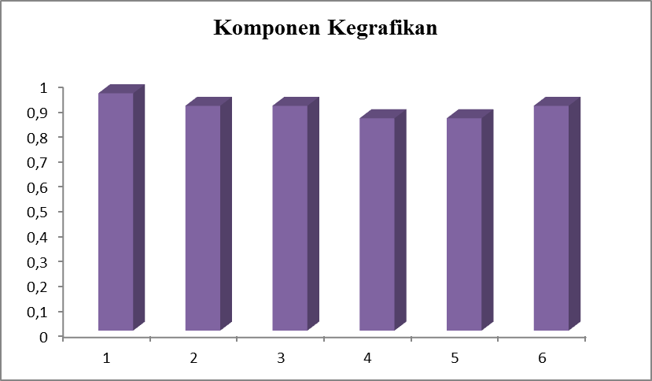
Gambar 5. Komponen Kegrafikan

Dari Gambar 5 diketahui (1) Ketepatan dalam pemilihan jenis huruf, (2) Ukuran huruf yang digunakan tepat dan mudah dibaca, (3) Layout pada sampul (cover) dan bagian dalam LKPD menarik, (4) Tata letak isi dalam LKPD sudah teratur, (5) Ketepatan dalam penempatan ilustrasi dan gambar, (6) Desain LKPD menarik.
Berdasarkan Gambar 5 diketahui nilai tertinggi terlihat pada poin 1. Hasil ini menunjukkan bahwa jenis huruf Century School yang digunakan dalam LKPD berbasis Problem Based Learning pada materi alkanol dan alkoksi alkana sudah tepat.

Revisi
Tujuannya yaitu memperbaiki LKPD berbasis PBL yang dikembangkan berdasarkan kritik dan saran dari validator.

KESIMPULan
Kesimpulan dari penelitian ini adalah LKPD berbasis PBL pada pembelajaran alkanol dan alkoksi alkana untuk kelas XII SMA/MA telah dikembangkan dengan model 4-D dan diperoleh rata-rata nilai V kategori sangat valid (0,86).

Referensi
Adriantoni, S. N. (2016). Kurikulum dan Pengembangan. Jakarta: Rajawali.
Arends, R. I. (2012). Learning to Teach. New York: Mc Graw-Hill Companies.
Astuti, S., Danial, M & Ibrahim, A.R. (2018). Pengembangan LKPD Berbasis PBL (Problem Based Learning) untuk Meningkatkan Keterampilan Berpikir Kritis Peserta Didik pada Materi Kesetimbangan Kimia. Chemistry Education Review (CER),90-114.Kemendikbud, R. I. (2013). Bahan pelatihan kurikulum 2013. Jakarta: Kemdikbud.
Departemen Pendidikan Nasional. (2008). Pengembangan Bahan Ajar. Jakarta: Direktorat Jenderal Manajemen Pendidikan Dasar dan Menengah, Direktorat Pembinaan Sekolah Menengah Atas.
Dwikaryani, B., & Ibrahim, R. (2014). Pengembangan Lembar Kerja Peserta Didik Reaksi Redoks Berbasis Masalah untuk Kelas X SMA Negeri 15 Palembang. Jurnal Penelitian Pendidikan Kimia, 3 (1), 28-29.
Majid A., & Rochman, C. (2013). Perencanaan Pembelajaran Mengembangkan Standar Kompetensi Guru. Bandung: PT. Remaja Rosida Karya.
Monica, M., & Luzar, L. C. (2011). Efek Warna Dalam Dunia Desain dan Periklanan. Humaniora, 2(2), 1084-1096.
Prastowo, A. (2014). Panduan Kreatif Membuat Bahan Ajar Inovatif. Yogyakarta: Diva Press.
Sanjaya, W. (2011). Strategi Pembelajaran Berorientasi Standar Proses Pendidikan. Jakarta: Kencana Predana Media Group.
Sudjana. (2011). Media Pengajaran. Bandung: Sinar Baru Algensindo.
Sugiyono. (2012). Metode Penelitian Kuantitatif Kualitatif dan R&D. Bandung: Alfabeta.
Sunaringtyas, K., Saputro, S., dan Masykuri, M. (2015). Pengembangan Modul Kimia Berbasis Masalah pada Materi Konsep Mol Kelas X SMA/MA Sesuai Kurikulum 2013. Inkuiri, 4(2), 36-34.
Trianto. (2009). Mendesai Model Pembelajaran Inovatif-Progresif. Jakarta: Kencana Prenada Media.
Tritama, T. K. (2015). Konsumsi Alkohol dan Pengaruhnya terhadap Kesehatan. Majority. 7-10. 4(8).
Retnawati, H. (2016). Analisis Kuantitas Instrumen Penelitian. Yogyakarta: Parama.
Yustianingsih, R., Syarifuddin, H., & Yerizon, Y. (2017). Pengembangan Perangkat Pembelajaran Matematika Berbasis Problem Based Learning (PBL) untuk Meningkatkan Kemampuan Pemecahan Masalah Peserta Didik Kelas VIII. JNPM (Jurnal Nasional Pendidikan Matematika), 1(2), 258-274.

